PEDIDO DE INFORMAÇÕES 10/2021

Excelentíssimo Senhor Prefeito Municipal, Dr. Edmilson Busatto

O Vereador Diogo Antoniolli após tramitação regimental e ouvido o Plenário, solicita ao Senhor Prefeito Municipal que encaminhe a esta Casa as seguintes informações:

- Qual o valor de recursos recebido pelo município para combate ao COVID-19 no ano de 2020.
- Qual a destinação destes recursos.

Mensagem Justificativa:

Senhor Presidente:
Senhores vereadores:

O Poder Legislativo precisa acompanhar o exercício da administração pública municipal, conforme suas atribuições legais estabelecidas na Lei Orgânica Municipal e no Regimento Interno legislativo.

Atenciosamente,

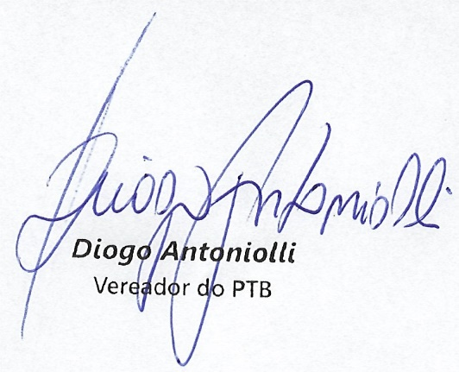
Bom Retiro do Sul, 06 de abril de 2021.

